**DataBase Project 최종보고서**

2015314065

유효민

**A. Overview**

본 프로젝트는 헬스장 사이트 구축을 목표로 한다. Database와 제공하는 기능은 다음과 같다.

i) 기능

- 회원가입

- 수업등록

- 트레이너 정보 확인

- 트레이너 rating

ii) 정보

- 회원정보

- 회원 별 수업 및 개인 트레이너 관계 정보

- 트레이너 정보

- 수업 종류 및 지도 트레이너

**B. ER Diagram**

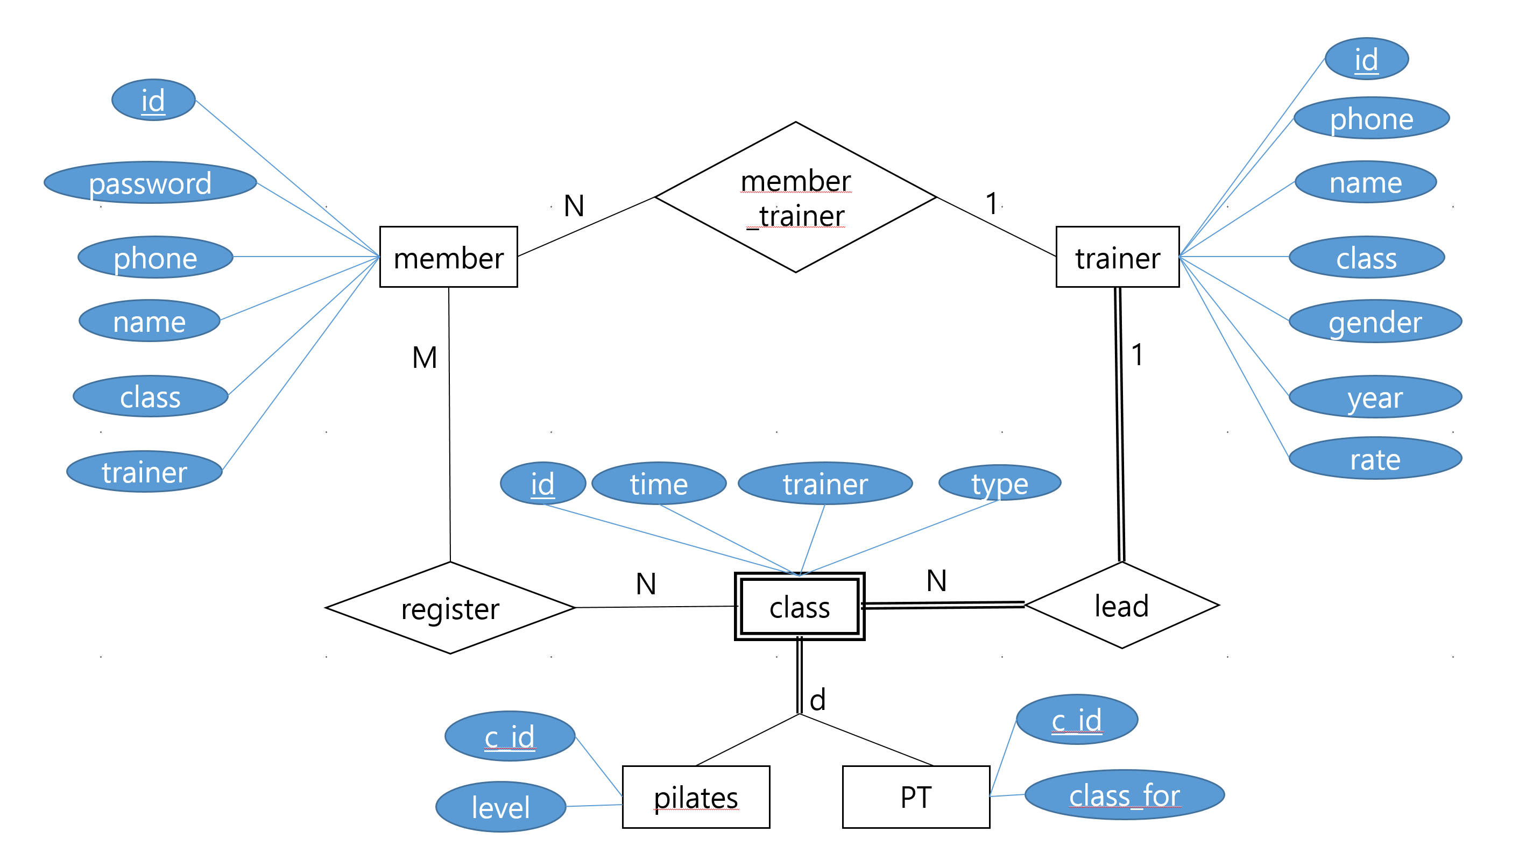

**C. Entity 설명**

각 회원은 한 명의 트레이너에게 개인 PT를 받을 수도 있고 그룹 수업을 신청할 수도 있다. 그룹 수업은 여러 개를 신청할 수 있으며, 한 수업에는 여러 회원이 참가한다. Member 와 Trainer 사이에는 개인 PT 신청 시 멤버와 트레이너를 연결한 relation이 있다.

수업 종류는 PT와 필라테스 두 종류가 있으며 반드시 한 명의 트레이너가 지도한다. 모든 트레이너는 지도 수업이 있으며 여러 개의 수업을 지도할 수 있다. 이때 트레이너가 없는 수업은 없으므로 class는 weak entity로 설정하였다. Trainer와 Class 사이에는 각 수업의 지도 트레이너를 표시하는 relation이 있다.

수업은 두 종류로 나뉘는데 두 개의 수업은 독립적이므로 d 타입으로 분류되며 class에 소속된다. 필라테스 수업은 초급반, 중급반, 고급반 세 가지 레벨로 분류되며 PT 수업은 남성 전용반, 여성 전용반 두 종류로 분류된다. Class와 Member 사이에는 회원이 수업을 등록했을 시 어떤 수업에 등록했는지에 대한 relation이 있다.

**D. Relational Model**

i) Member

|  |  |  |  |  |  |
| --- | --- | --- | --- | --- | --- |
| m_id | password | phone | name | class | trainer |

Ii) Trainer

|  |  |  |  |  |  |
| --- | --- | --- | --- | --- | --- |
| t_id | name | phone | gender | year | rate |

iii) Class

|  |  |  |  |
| --- | --- | --- | --- |
| c_id | trainer | time | type |

iv) Pilates

|  |  |
| --- | --- |
| id | level |

v) PT

|  |  |
| --- | --- |
| id | class_for |

**E. Attribute 설명**

1) Member

|  |  |
| --- | --- |
| **MEMBER (“김상상”, “sang”, “0000”, 01029293939, 102, “유효민”)**  **웹에서 받아오는 회원가입 데이터로 구성된다** | |
| Name | Varchar(10), 회원 이름 |
| Id | PK, Varchar(15), NOTNULL, 회원 아이디 |
| Password | Varchar(15), NOTNULL, 비밀번호 |
| Phone | Int(14), 연락처 |
| Class | Int(5), PT나 Pilates 수업을 등록한다면 해당 수업의 id 정보가 추가된다. Member: class는 M:N 관계를 가진다. |
| Trainer | Varchar(10), 개인 Trainer를 선택한다면 트레이너 이름 정보가 추가된다. Member: trainer는 N:1 관계를 가진다. |

2) Trainer

|  |  |
| --- | --- |
| **Trainer (150211, “유효민”, 01012342345, “여”, 2, 3)** | |
| T_id | PK, Int(10), 트레이너의 고유 id |
| Name | Varchar(20), 트레이너 이름 |
| Phone | Int(14), 연락처 |
| Gender | Varchar(2), 성별 |
| Year | Int(2), 근무 연차 |
| Rate | Int(2), 추천수로 회원이 트레이너 정보 페이지에서 추천을 하면 1씩 더해진다. |

3) Class

|  |  |
| --- | --- |
| **Class (101, 150211, “10:30AM”, Pilates)** | |
| C_id | PK, Int(5), 수업 고유 id |
| Trainer | Int(10), 수업을 맡는 트레이너로 수업과 N:1 관계를 가진다 |
| Time | Varchar(10), 수업시간 |
| Type | Varchar(10), PT와 Pilates 중 수업 종류 |

4) Pilates

|  |  |
| --- | --- |
| **Pilates (101, “low”)** | |
| Id | FK, Int(5), 수업 고유 id |
| Level | Varchar(10), low, mid, high 중 수업 난이도 |

5) PT

|  |  |
| --- | --- |
| **PT (201, “여”)** | |
| Id | FK, Int(5), 수업 고유 id |
| Class_for | Varchar(2), PT 수업을 성별에 따라 따로 개설한다 |

**F. Web**

1) Main home page

처음 홈페이지에 접속하면 보이는 화면으로 스크롤이나 상단 메뉴를 통해 아래로 이동 가능하다. 이 페이지를 통해 로그인, 회원가입, 트레이너 정보, 수업 정보 등 다른 페이지로 넘어갈 수 있다.

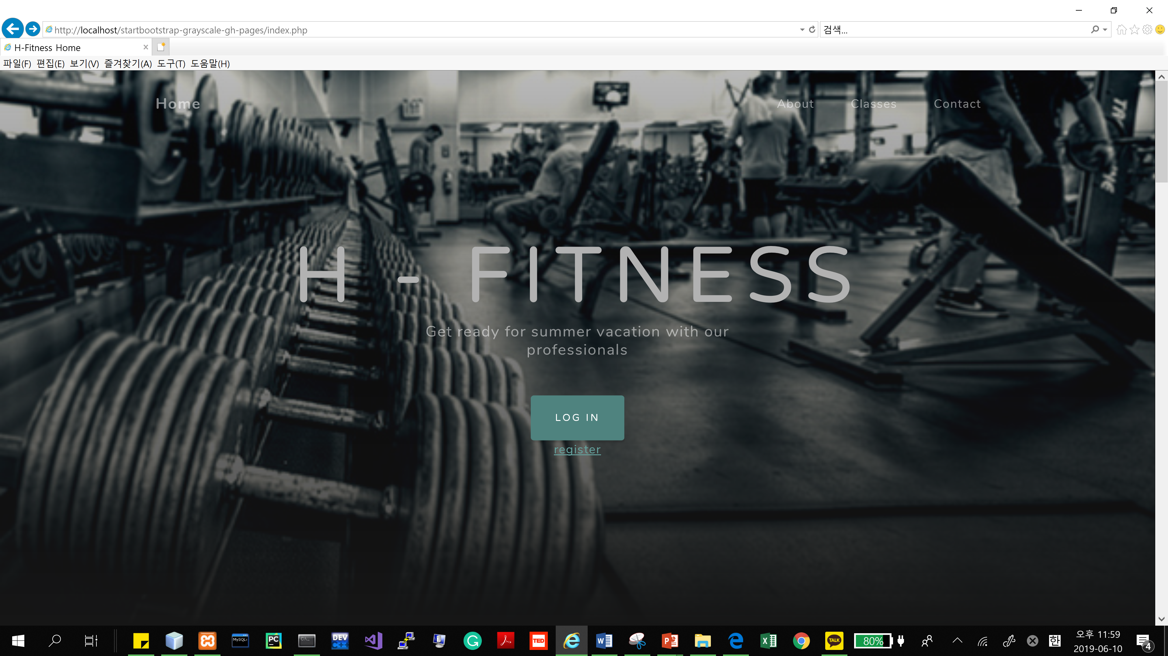

2) Register page

홈페이지에서 register 버튼을 누르면 이동하는 페이지이다. 여기서 사용자는 사이트에 정보를 입력하고 회원가입 한다.

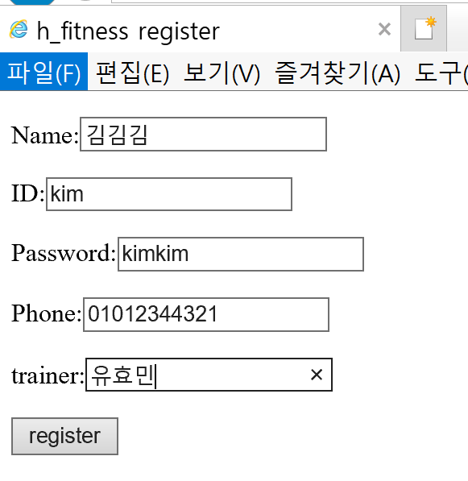

입력한 정보는 데이터 베이스에 전송되어 Member table에 아래와 같이 저장된다



3) Login Page

회원가입을 한 사용자는 이곳에서 사이트에 로그인 할 수 있다. 사용자가 입력한 정보를 sql을 이용해 Member table에 있는지 비교하여 로그인 성공/실패를 결정한다 로그인을 실패하면 안내메세지가 나오고 다시 이 페이지로 돌아온다. 로그인을 성공하면 메인 페이지로 돌아가며 welcome 메시지가 나타난다.

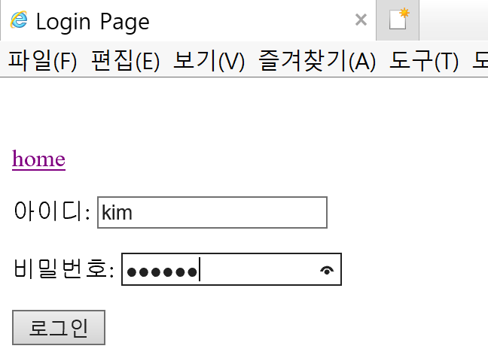

4) 로그인 성공

로그인을 성공하면 나타나는 페이지이다. 로그아웃을 누르면 로그아웃 된 후 다시 처음 페이지로 돌아간다.



5) About

메인 페이지에서 아래로 스크롤 하거나 About 탭을 누르면 보이는 화면이다. 사용자는 여기서 헬스장 소개를 보고 HERE를 클릭하여 회원가입 페이지로 넘어갈 수 있다

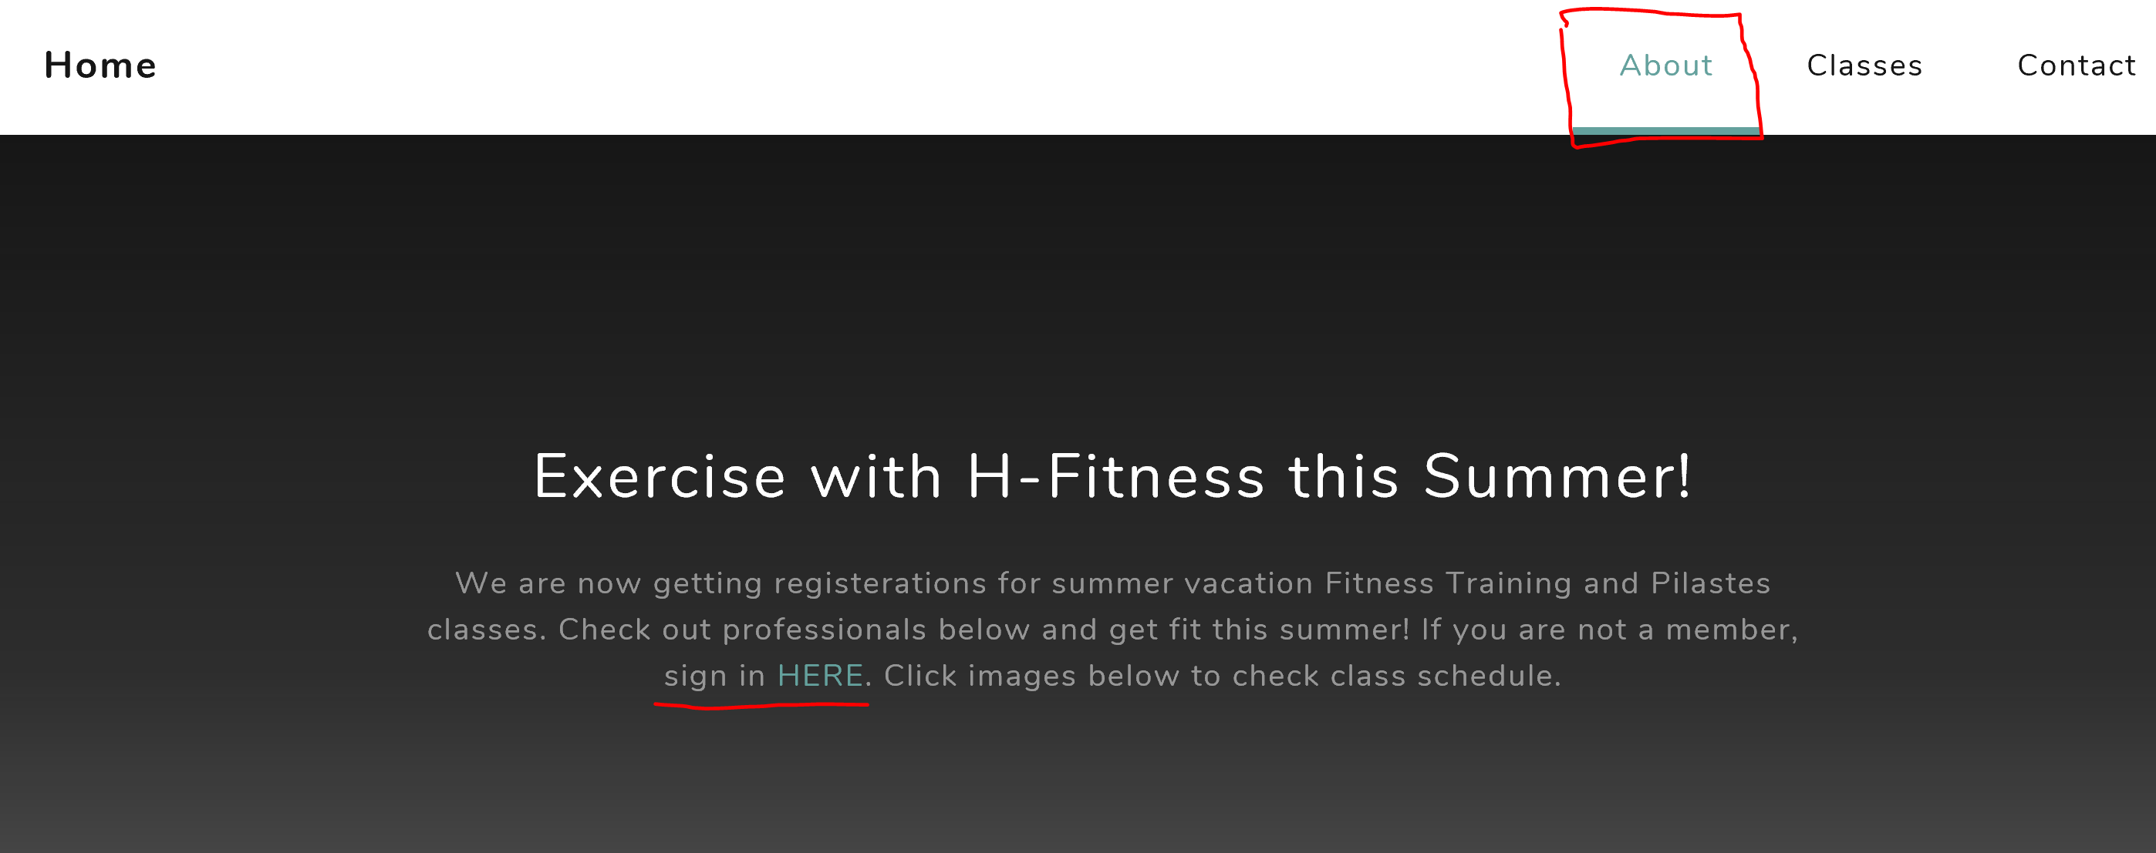

6) Class

메인 페이지에서 아래로 스크롤 하거나 Classes 탭을 클릭하면 보이는 화면이다. 사용자가 여기서 이미지를 클릭하면 트레이너 소개 페이지로 넘어간다.

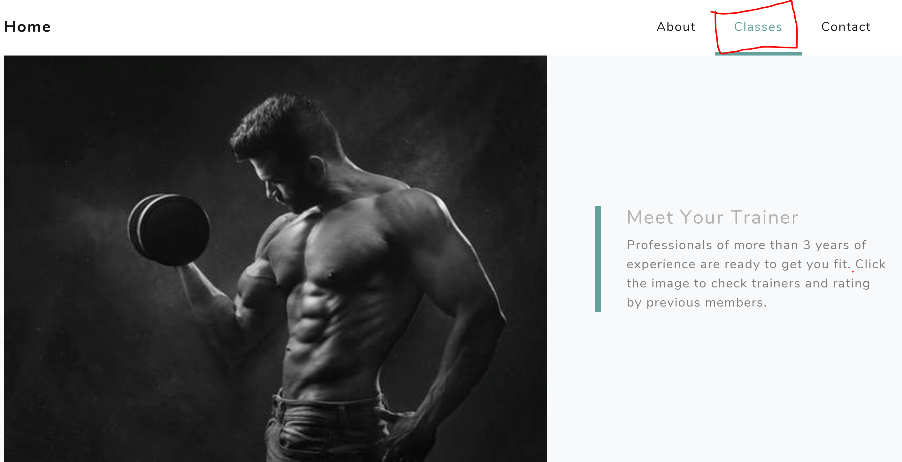

7) 트레이너 소개 page

사용자는 여기서 데이터베이스에 저장된 트레이너 정보를 볼 수 있다

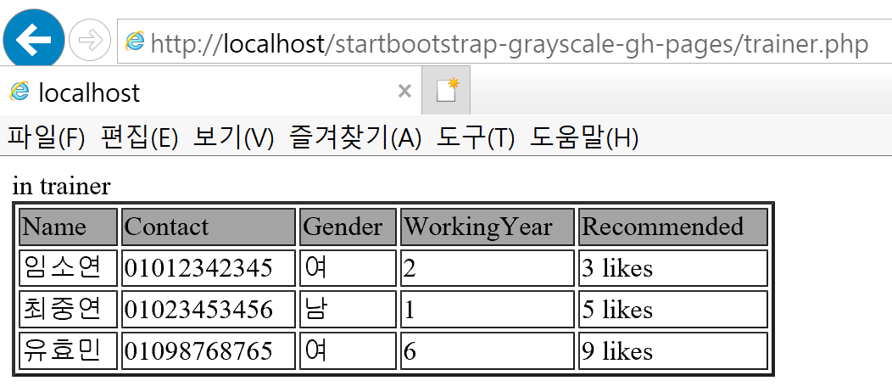

8) Class 소개

Classes 탭에 포함된 내용으로 사용자는 여기서 각 운동에 대한 설명을 읽고 선택하여 이미지 클릭을 통해 개설된 수업을 확인할 수 있다

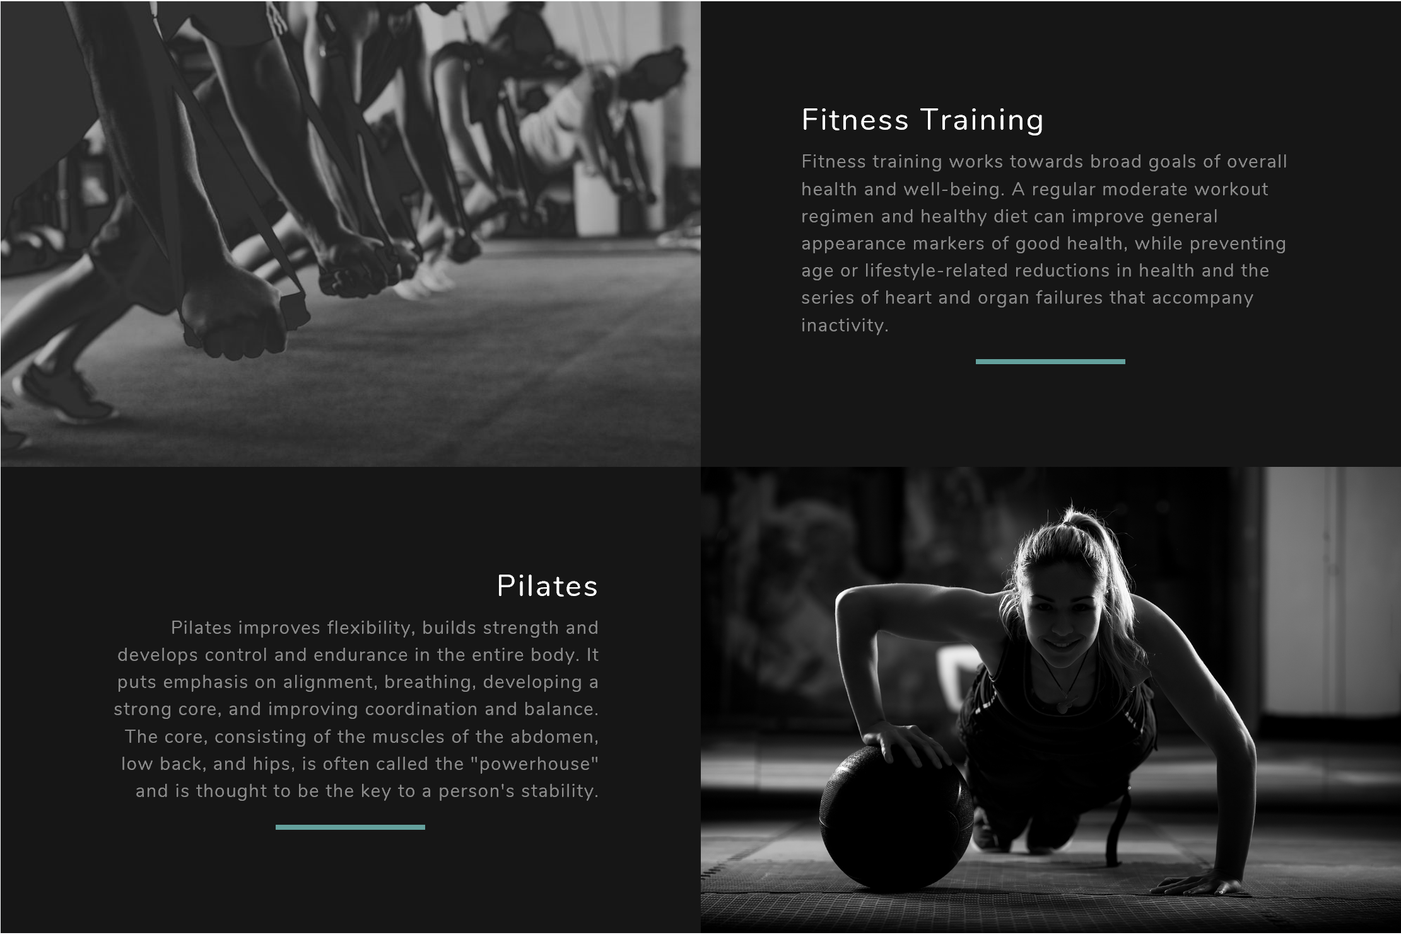

9) PT 수업 목록

PT이미지를 클릭하면 나타나는 화면이다. 사용자는 여기서 현재 개설된 PT 수업을 확인할 수 있다.

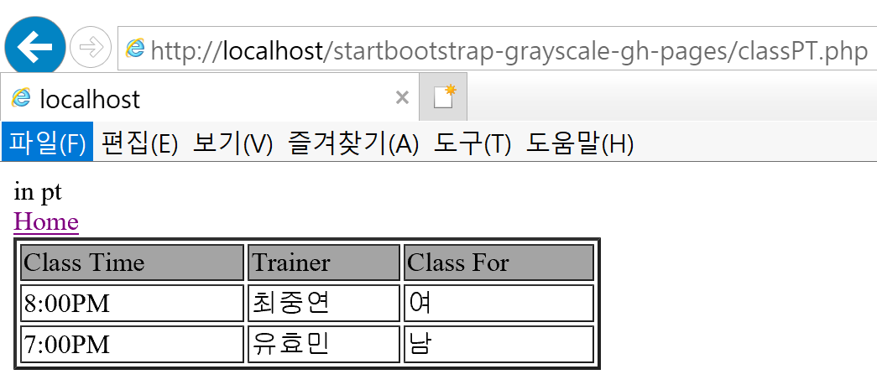

10) Pilates 수업 목록

Pilates 이미지를 클릭하면 나타나는 화면이다. 사용자는 여기서 현재 개설된 Pilates 수업을 확인할 수 있다.

